РАССМОТРЕНО  на заседании педагогического совета МБОУ «СШ № 16»  протокол № 13 от 24.08.2015г | УТВЕРЖДАЮ  Директор МБОУ «СШ № 16»  _______________ О.А. Донцова  Приказ от 24.08.2015г № 292/01- 03
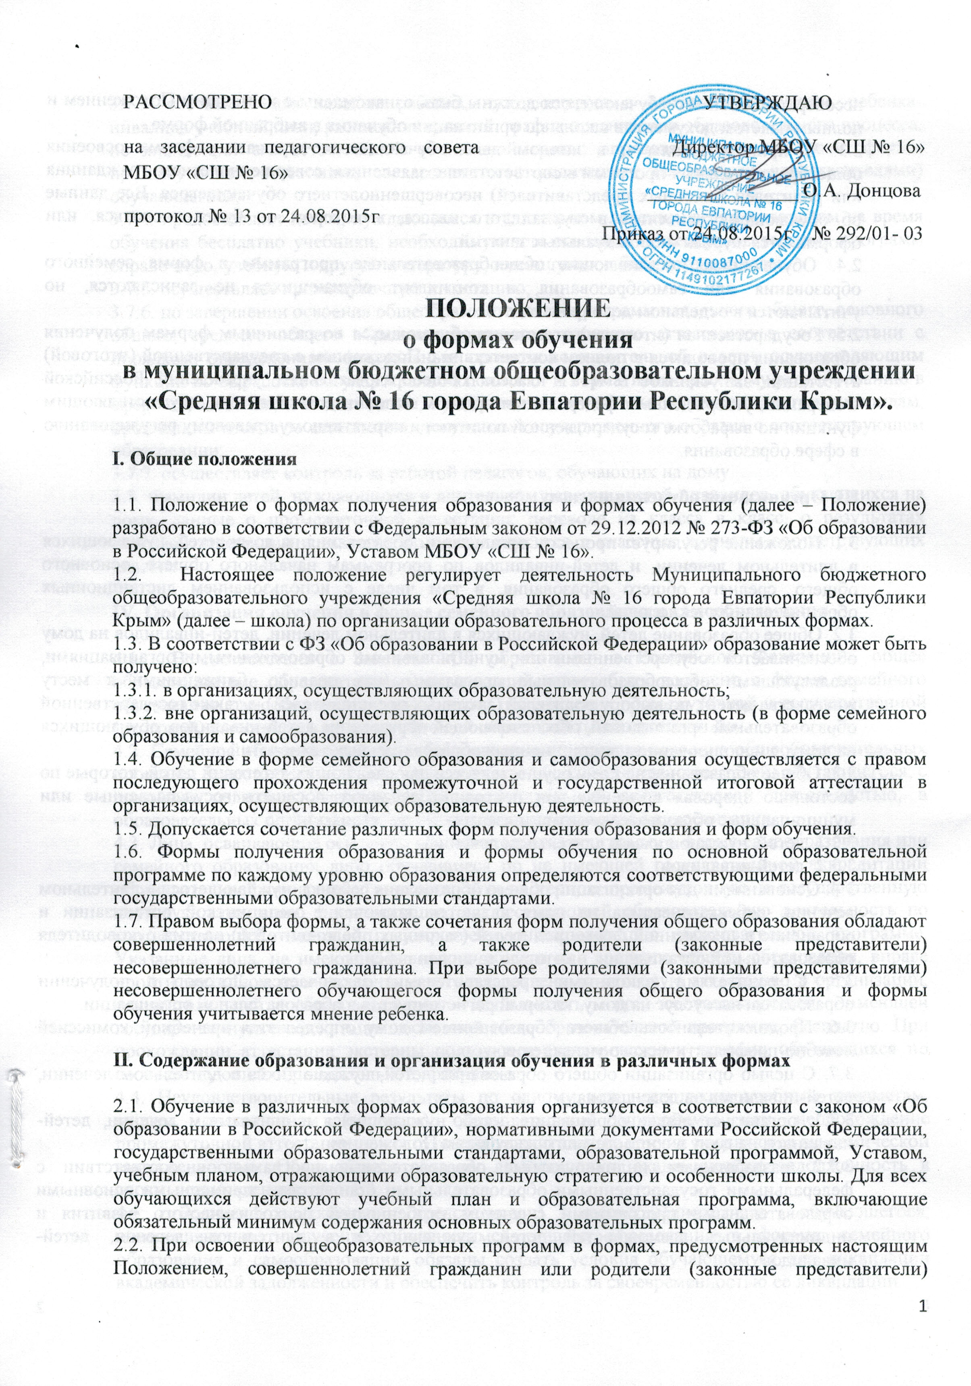
ПОЛОЖЕНИЕ
о формах обучения
в муниципальном бюджетном общеобразовательном учреждении «Средняя школа № 16 города Евпатории Республики Крым».

I. Общие положения

1.1. Положение о формах получения образования и формах обучения (далее – Положение) разработано в соответствии с Федеральным законом от 29.12.2012 № 273-ФЗ «Об образовании в Российской Федерации», Уставом МБОУ «СШ № 16».
1.2. Настоящее положение регулирует деятельность Муниципального бюджетного общеобразовательного учреждения «Средняя школа № 16 города Евпатории Республики Крым» (далее – школа) по организации образовательного процесса в различных формах.
1.3. В соответствии с ФЗ «Об образовании в Российской Федерации» образование может быть получено:
1.3.1. в организациях, осуществляющих образовательную деятельность;
1.3.2. вне организаций, осуществляющих образовательную деятельность (в форме семейного образования и самообразования).
1.4. Обучение в форме семейного образования и самообразования осуществляется с правом последующего прохождения промежуточной и государственной итоговой аттестации в организациях, осуществляющих образовательную деятельность.
1.5. Допускается сочетание различных форм получения образования и форм обучения.
1.6. Формы получения образования и формы обучения по основной образовательной программе по каждому уровню образования определяются соответствующими федеральными государственными образовательными стандартами.
1.7. Правом выбора формы, а также сочетания форм получения общего образования обладают совершеннолетний гражданин, а также родители (законные представители) несовершеннолетнего гражданина. При выборе родителями (законными представителями) несовершеннолетнего обучающегося формы получения общего образования и формы обучения учитывается мнение ребенка.

II. Содержание образования и организация обучения в различных формах

2.1. Обучение в различных формах образования организуется в соответствии с законом «Об образовании в Российской Федерации», нормативными документами Российской Федерации, государственными образовательными стандартами, образовательной программой, Уставом, учебным планом, отражающими образовательную стратегию и особенности школы. Для всех обучающихся действуют учебный план и образовательная программа, включающие обязательный минимум содержания основных образовательных программ.
2.2. При освоении общеобразовательных программ в формах, предусмотренных настоящим Положением, совершеннолетний гражданин или родители (законные представители) несовершеннолетнего обучающегося должны быть ознакомлены с настоящим Положением и полным пакетом документов школы по организации обучения в выбранной форме.
2.3. В приказе школы и в личном деле обучающегося отражается форма освоения общеобразовательных программ в соответствии с заявлением совершеннолетнего гражданина или родителей (законных представителей) несовершеннолетнего обучающегося. Все данные об обучающемся вносятся в журнал того класса, в котором он будет числиться, или оформляется журнал индивидуальных занятий.
2.4. Обучающиеся, осваивающие общеобразовательные программы в форме семейного образования или самообразования, в контингент обучающихся не зачисляются, но учитываются в отдельном делопроизводстве.
2.5. Государственная (итоговая) аттестация обучающихся по различным формам получения образования проводится в полном соответствии с Положением о государственной (итоговой) аттестации выпускников 9 и 11 классов общеобразовательных учреждений Российской Федерации, утвержденным федеральным органом исполнительной власти, осуществляющим функции по выработке государственной политики и нормативному правовому регулированию в сфере образования.

III. Организация обучения на дому

3.1. Положение регулирует процессы организации образования на дому детей, нуждающихся в длительном лечении, и детей-инвалидов по программам начального общего, основного общего, среднего общего образования, в том числе с использованием дистанционных образовательных технологий.
3.2. Общее образование детей, нуждающихся в длительном лечении, детей-инвалидов на дому обеспечивается государственными или муниципальными образовательными организациями, реализующими общеобразовательные программы (как правило, ближайшими к месту жительства детей), по выбору родителей (законных представителей), а также государственной образовательной организацией, обеспечивающей образование детей-инвалидов, обучающихся на дому, с использованием дистанционных образовательных технологий.
3.3. Общее образование на дому осуществляется для следующих категорий детей, которые по состоянию здоровья временно или постоянно не могут посещать государственные или муниципальные образовательные организации:
3.3.1. детей, нуждающихся в длительном лечении;
3.3.2. детей-инвалидов.
3.4. Основаниями для организации общего образования ребенка, нуждающегося в длительном лечении, ребенка-инвалида на дому являются заключение медицинской организации и обращение в письменной форме родителей (законных представителей) на имя руководителя образовательной организации, в которую зачислен ребёнок.
3.5. С родителями (законными представителями) заключается Договор о получении образовательных услуг на дому, который регистрируется в образовательной организации.
3.6. Продолжительность общего образования на дому определяется врачебной комиссией лечебно-профилактического учреждения.
3.7. С целью организации общего образования детей, нуждающихся в длительном лечении, детей-инвалидов на дому школа:
3.7.1. организует общее образование детей, нуждающихся в длительном лечении, детей-инвалидов на дому в соответствии с настоящим Положением;
3.7.2. разрабатывает индивидуальные образовательные программы в соответствии с федеральными государственными образовательными стандартами, примерными основными образовательными программами с учетом особенностей психофизического развития и индивидуальных возможностей детей, нуждающихся в длительном лечении, детей-инвалидов;
3.7.3. составляет для каждого ребенка, нуждающегося в длительном лечении, ребенка-инвалида учебный план, расписание занятий, график организации образовательного процесса, не лишающий его естественной социальной среды; определяет порядок, сроки, формы промежуточной аттестации, согласовав их с родителями (законными представителями) обучающегося;
3.7.4. предоставляет детям, нуждающимся в длительном лечении, детям-инвалидам на время обучения бесплатно учебники, необходимую для освоения общеобразовательных программ справочную, учебную и другую литературу, имеющуюся в библиотеке школы;
3.7.5. осуществляет промежуточную аттестацию;
3.7.6. по завершении освоения общеобразовательных программ начального общего, основного общего, среднего общего образования проводит итоговую аттестацию в соответствии с порядком, определенным федеральным органом исполнительной власти, осуществляющим функции по выработке государственной политики и нормативно-правовому регулированию в сфере образования, и выдает детям, нуждающимся в длительном лечении, детям-инвалидам, прошедшим итоговую аттестацию, документы государственного образца о соответствующем образовании;
3.7.7. осуществляет контроль за работой педагогов, обучающих на дому.
3.8. Фамилии детей, нуждающихся в длительном лечении, детей-инвалидов, обучающихся на дому, данные о промежуточной аттестации, переводе из класса в класс, о результатах итоговой аттестации и выпуске из школы вносятся в классные журналы соответствующих классов.

IV. Организация обучения в форме семейного образования и самообразования

4.1. В соответствии с Законом «Об образовании в Российской Федерации» общее образование вне образовательных организаций может быть получено в форме семейного образования, самообразования при условии прохождения промежуточной и государственной (итоговой) аттестации в соответствующей образовательной организации.
4.2. Семейное образование и самообразование предполагает освоение общеобразовательных программ самостоятельно; с помощью родителей (законных представителей) обучающегося; с помощью педагогов, занимающихся индивидуальной педагогической деятельностью; в образовательных организациях, не имеющих государственной аккредитации.
4.3. Лица, осваивающие основную образовательную программу в форме самообразования или семейного образования либо обучавшиеся по не имеющей государственной аккредитации образовательной программе, вправе пройти экстерном промежуточную и государственную итоговую аттестацию в организации, осуществляющей образовательную деятельность по соответствующей имеющей государственную аккредитацию образовательной программе. Указанные лица, не имеющие основного общего или среднего общего образования, вправе пройти экстерном промежуточную и государственную итоговую аттестацию в организации, осуществляющей образовательную деятельность по соответствующей имеющей государственную аккредитацию основной общеобразовательной программе, бесплатно. При прохождении аттестации экстерны пользуются академическими правами обучающихся по соответствующей образовательной программе.
4.4. Неудовлетворительные результаты по одному или нескольким учебным предметам, курсам, дисциплинам (модулям) образовательной программы или непрохождение промежуточной аттестации при отсутствии уважительных причин признаются академической задолженностью. Обучающиеся обязаны ликвидировать академическую задолженность в сроки, установленные школой.
4.5. Родители (законные представители) несовершеннолетнего обучающегося, обеспечивающие получение обучающимся общего образования в формах семейного образования и самообразования, обязаны создать условия обучающемуся для ликвидации академической задолженности и обеспечить контроль за своевременностью ее ликвидации.
4.6. Обучающиеся, получающие образование по образовательным программам начального общего, основного общего и среднего общего образования в формах семейного образования и самообразования, не ликвидировавшие в порядке, установленном локальными нормативными актами, сроки академической задолженности, продолжают получать образование в образовательной организации.
4.7. Обучающиеся имеют право на посещение по своему выбору мероприятий, которые проводятся в организации, осуществляющей образовательную деятельность, и не предусмотрены учебным планом, в порядке, установленном локальными нормативными актами.
4.8. Порядок действий родителей (законных представителей) несовершеннолетних обучающихся:
4.8.1. Родители (законные представители) обучающегося при выборе им освоения программ начального общего, основного общего, среднего общего образования вне организаций, осуществляющих образовательную деятельность (в формах семейного образования или самообразования), информируют об этом выборе орган местного самоуправления муниципального образования, на территории которого они проживают.
4.8.2. При выборе обучающимся освоения программ начального общего, основного общего, среднего общего образования вне организаций, осуществляющих образовательную деятельность (в формах семейного образования или самообразования), родители (законные представители) обучающегося обращаются в образовательную организацию с заявлениями
- об исключении из контингента образовательной организации, в которой он ранее обучался или числился в контингенте;
- об организации и проведении промежуточной и (или) государственной итоговой аттестации обучающегося при предъявлении оригинала документа, удостоверяющего личность родителя (законного представителя).
4.8.3. В заявлении родителями (законными представителями) ребенка указываются следующие сведения:
а) фамилия, имя, отчество ребенка;
б) дата и место рождения ребёнка;
в) формы получения образования.
4.8.4. Дополнительно родители (законные представители) предъявляют оригинал свидетельства о рождении ребенка либо заверенную в установленном порядке копию документа, подтверждающего родство заявителя (или законность представления прав обучающегося) а также оригинал свидетельства о регистрации ребенка по месту жительства, личное дело обучающегося, выданное образовательной организацией, в которой он ранее обучался или числился в контингенте.
4.8.5. Для прохождения промежуточной и (или) государственной итоговой аттестации родители (законные представители) обучающихся, получающих общее образование в указанных формах, заключают договор с образовательной организацией об организации и проведении промежуточной и (или) государственной итоговой аттестации.
4.8.6. В случае успешной государственной аттестации после освоения обучающимися образовательных программ в форме семейного образования предоставляется документ государственного образца об основном общем образовании, в форме самообразования – документ государственного образца о среднем общем образовании.
4.9. Порядок действий школы:
4.9.1. Школа осуществляет приём заявлений родителей (законных представителей) несовершеннолетнего обучающегося:
- об исключении из контингента образовательной организации в связи с выбором получения образования и самообразования (если ранее обучающийся обучался или числился в контингенте);
- об организации и проведении промежуточной и (или) государственной итоговой аттестации обучающегося, получающего образование в формах семейного образования и самообразования (при выборе обучающимся организации для прохождения аттестации).
4.9.2. После регистрации заявления родителям (законным представителям) детей выдается расписка в получении документов, содержащая информацию о регистрационном номере заявления. Расписка заверяется подписью должностного лица школы, ответственного за приём документов, и печатью организации.
4.9.3. Школа ведёт электронный учёт движения контингента обучающихся, получающих образование в формах семейного образования и самообразования.
4.9.4. Школа издает приказ на проведение промежуточной и (или) государственной итоговой аттестации обучающегося, получающего образование в формах семейного образования и самообразования.
4.9.5. Школа обеспечивает включение обучающегося, получающего образование в форме семейного образования или самообразования, в региональную базу данных участников ГИА или ЕГЭ.
4.9.6. Школа подает информацию о формировании государственного задания на осуществление новых функций и полномочий (об организации и проведении промежуточной и (или) государственной итоговой аттестации обучающегося, получающего образование в формах семейного образования и самообразования).
4.9.7. Школа заключает договор с родителями (законными представителями) обучающегося, получающего образование в формах семейного образования и самообразования, об организации и проведении промежуточной и (или) государственной итоговой аттестации обучающегося.
4.9.8. Школа организует и проводит промежуточную аттестацию обучающегося, получающего образование в форме семейного образования,
4.9.9. Школа организует государственную итоговую аттестацию обучающегося, получающего образование в форме самообразования, в соответствии с действующими федеральными и региональными нормативными правовыми актами в сфере образования.
4.9.10. Школа информирует Управление образования о расторжении договора с родителями (законными представителями) обучающегося, не ликвидировавшего в установленные сроки академической задолженности, для продолжения его обучения в образовательной организации.
4.9.11. Школа предоставляет информацию об обучающихся, получающих образование в формах семейного образования и самообразования, в ведомственные информационные системы, информационные системы, обеспечивающие предоставления гражданам государственных услуг в электронном виде.

V. Организация обучения по очной форме

5.1. Получение общего образования по очной форме обучения предполагает обязательное посещение обучающимися учебных занятий по предметам учебного плана, организуемых общеобразовательным учреждением.
5.2.Обучающимся, осваивающим образовательные программы общего образования по очной форме обучения, предоставляются на время обучения бесплатно учебники и другая литература, имеющаяся в библиотеке общеобразовательного учреждения.
5.3 Основой организации образовательного процесса по очной форме обучения является урок.
5.4 Организация образовательного процесса по очной форме обучения регламентируется расписанием занятий, которое утверждается директором школы.
5.5 Обучающиеся, осваивающие образовательные программы общего образования по очной форме обучения, проходят промежуточную аттестацию по всем предметам учебного плана. Система оценок при промежуточной аттестации, формы, порядок и периодичность ее проведения определяются общеобразовательным учреждением самостоятельно и отражаются в Положении о промежуточной аттестации
5.6. Обучающиеся 9, 11 классов проходят государственную итоговую аттестацию в соответствии с действующими федеральными и региональными нормативными правовыми актами в сфере образования.

